ALLEGATO 2

SCHEDA DI PROGETTO - “NEXT – LABORATORIO DELLE IDEE PER LA PRODUZIONE E LA PROGRAMMAZIONE DELLO SPETTACOLO DAL VIVO LOMBARDO – EDIZIONE 2022/2023” (da allegare in formato word) – LINEE A, B, C e D

Denominazione soggetto

Indicare la LINEA sulla quale si intende presentare la proposta di spettacolo (è possibile selezionare un’unica linea, in alternativa LINEA A o LINEA B o LINEA C)
□ LINE A - Prosa
□ LINE A – Danza&multidisciplinare e circo contemporaneo
□ LINEA B - Teatro per l’infanzia e la gioventù
□ LINEA C – Giovani compagnie di prosa
□ LINEA C – Giovani compagnie di teatro per l’infanzia e la gioventù
□ LINEA C – Giovani compagnie di danza&multidisciplinare e circo contemporaneo

OPPURE

Indicare il numero delle proposte che si intendono presentare:
□ LINEA D – Catalogo – n. 1 proposta
□ LINEA D – Catalogo – n. 2 proposte (unicamente se non si intende presentare una proposta anche sulla linea A o B o C)

Indicare l’ambito di attività del soggetto
□ prosa
□ danza&multidisciplinare e circo contemporaneo
□ teatro per l’infanzia e la gioventù

Titolo

Collaborazioni alla produzione

Elenco degli artisti coinvolti con relativo curriculum vitae

Fasi e tempi di produzione

Data e luogo di debutto dello spettacolo (effettuato o previsto)

Elenco repliche effettuate e da effettuare
Data | Comune - Provincia - Stato (se estero) | Nome e tipologia della sede | N. repliche a pagamento | N. repliche a ingresso libero | Totale n. repliche- | N. spettatori repliche a pagamento

Ipotesi di distribuzione

Iniziative collaterali per valorizzare il progetto

Presenza di giovani under 35 nella compagine artistica e tecnico-organizzativa

SOLO PER LA LINEA A: Esigenze tecniche minime per la presentazione del progetto all’interno della vetrina delle produzioni (24 e 25 ottobre 2022)
PROSA: si svolgerà la mattina del 24 ottobre presso il Teatro Franco Parenti e la mattina e il pomeriggio del 25 ottobre presso il Teatro Elfo Puccini
DANZA&MULTIDISCIPLINARE E CIRCO CONTEMPORANEO: si svolgerà il pomeriggio del 24 ottobre presso DanceHaus.

SOLO PER LA LINEA A – PROSA: Indicare e motivare eventuali preferenze rispetto alla data di presentazione della propria proposta di spettacolo (24 e 25 ottobre 2022).
La preferenza espressa NON è vincolante ai fini della programmazione.

SOLO PER LINEE A e B - Bilancio preventivo della produzione
(riferito esclusivamente alla produzione in oggetto – no costi relativi alla circuitazione)
Ricerca, elaborazione e adattamento fonte
Allestimento (realizzazione di scene e disegno luci, costumi, acquisti e noleggi tecnici)
Affitto sala prove
Costi del personale (collaboratori artistici, attori, tecnici)
Organizzazione e amministrazione
Costi di promozione e documentazione (materiali grafici e audio-video connessi)
Altro (specificare)
Totale | € (Iva inclusa)

Le informazioni relative alla proposta di spettacolo dovranno essere inserite esclusivamente online sulla piattaforma nextlaboratoriodelleidee.it gestita da AGIS lombarda.
Per ottenere la login occorre andare su nextlaboratoriodelleidee.it e cliccare sul simbolo della matita in alto a sinistra per fare richiesta di registrazione.
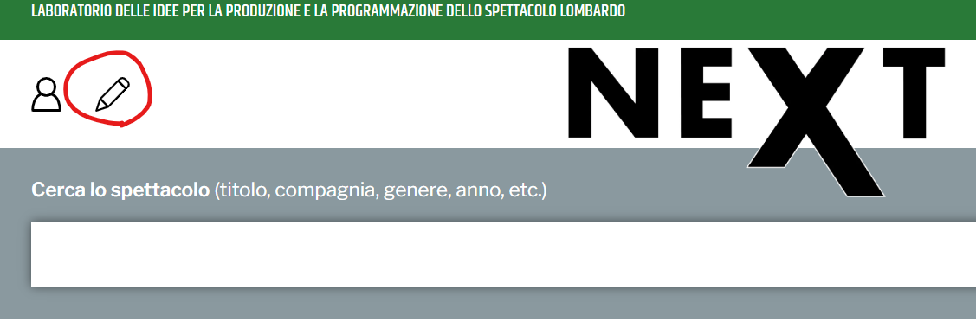
Viene richiesto l’inserimento di un indirizzo e-mail valido e una password a propria scelta. Per attivare il pulsante verde di registrazione REGISTRATI è necessario confermare di aver letto e accettato i termini e le condizioni di utilizzo, nonché la privacy policy.
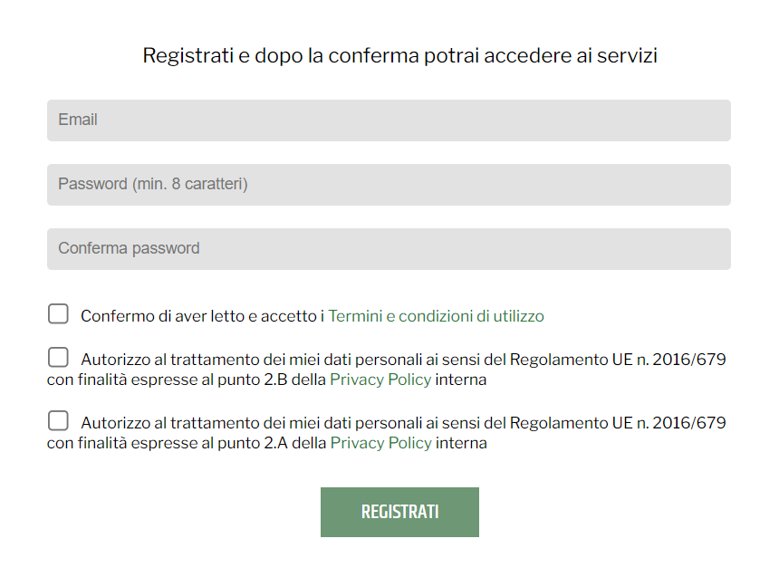
Cliccando sul tasto verde REGISTRATI, si riceve una mail all’indirizzo indicato con il seguente testo:
Ciao!
grazie per esserti registrato ai servizi di next laboratorio delle idee.
clicca qui per confermare

La registrazione è da considerarsi effettuata una volta cliccato sul link indicato nella mail.
Per essere abilitati ad inserire le informazioni relative alle proposte di spettacolo nella sezione CONSOLE console.nextlaboratoriodelleidee.it della piattaforma, è necessaria la validazione dell’utente da parte di AGIS. Contestualmente alla validazione, AGIS invia una mail di conferma con le istruzioni per l’utilizzo della piattaforma. L’autenticazione degli utenti avviene dal lunedì al venerdì in orario di ufficio.
Si suggerisce di procedere con le operazioni sopradescritte entro e non oltre mercoledì 13 luglio 2022, così da poter caricare i materiali entro la scadenza del bando.

